Jitsi Meetの使い方

ジュニアドクター鳥海塾

目次
1. 入室方法 1
1.1. 部屋名を入力して入る場合 1
1.2. s4上のリンクから入る場合 1
1.3. 入室時の注意 1
2. 操作方法 1
2.1. 各種アイコンの説明 1
2.2. その他の機能 4

入室方法

部屋名を入力して入る場合
https://jitsi.koeki-prj.org/で部屋名を入力し､「ミーティングを開始」をクリックして入室する。
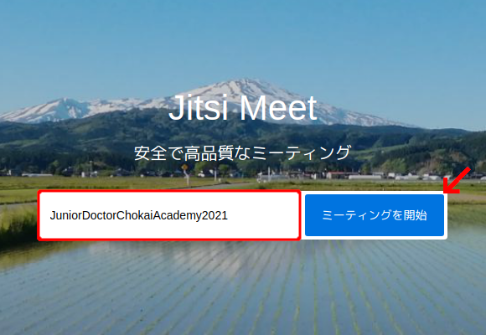

s4上のリンクから入る場合
s4の「おしらせ」の掲示板にアクセスし、貼られているURLをクリックして入室する。

入室時の注意
以下のポップアップが表示されたら、「許可」をクリックしてマイクの使用を許可する。
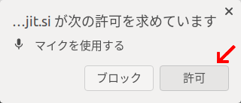

また、Jitsi Meetの参加リンクは、セキュリティを考慮して定期的に変更されるため注意しよう。

操作方法

各種アイコンの説明
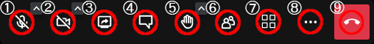

①ミュート／ミュート解除
マイクアイコンをクリックすることで、ミュート／ミュート解除を切り替えられる。

②カメラの開始／停止
カメラアイコンをクリックすることで、カメラのオン／オフを切り替えられる。
③画面共有の開始／停止
矢印が書かれたモニターアイコンをクリックすると、共有画面の選択が表示される。

【Chromeの場合】
左から順に「画面全体」「ウィンドウ」「Chromeタブ」と出てくる。その中から共有したい画面を選択し、右下の「共有」をクリックすると画面共有できる。
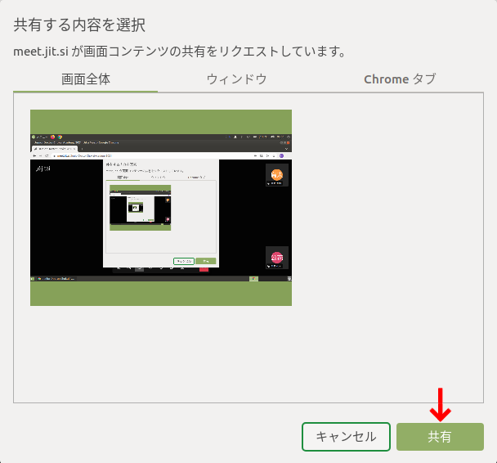

画面を共有できていれば、以下のようなポップが表示される。画面共有を終了したい場合は、「共有を停止」を選択するか、もう一度モニターアイコンをクリックする。

【Firefoxの場合】
「ウィンドウまたは画面」から共有したい画面を選択し、右下の「許可する」をクリックすると画面共有できる。画面共有を終了したい場合は、もう一度モニターアイコンをクリックする。
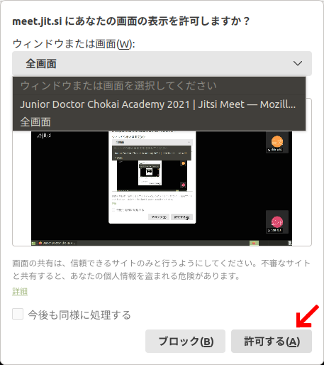

④チャットを開く
吹き出しアイコンをクリックすることでチャット欄が表示され、マイクが使えないときや質問したいときに使用できる。そのまま送信すると全員、指定したい参加者の右上の「…」から「プライベートメッセージの送信」を選んで送信すると個人にチャットが届く。
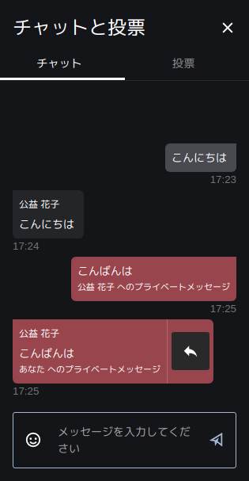

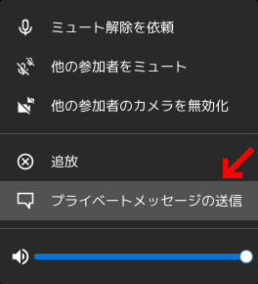

⑤手を挙げる／下げる
手の形をしたアイコンをクリックすることで、手を挙げたり下げたりできる。また、「＾」でリアクションメニューを開き、「いいね！」や拍手などのリアクションがとれる。


⑥参加者
人の形をしたアイコンをクリックすることで、参加者の一覧を見られる。また、ブレイクアウトルームへの参加時は部屋名にカーソルを合わせて「参加」を選び、退出時は「ブレイクアウトルームを退出」をクリックする。
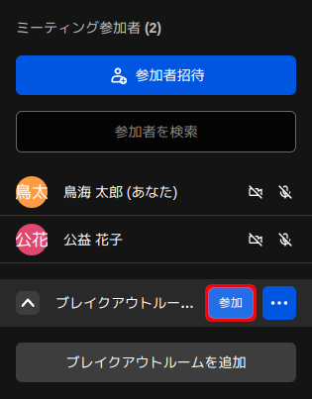
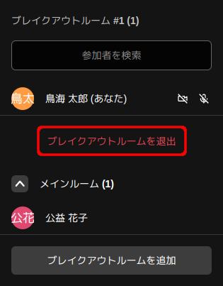

⑦タイルビューの切り替え
□が4つ並んでいるアイコンをクリックすることで、左のような話したり画面共有したりしている人にフォーカスするスピーカービューと、右のような参加者全体が見えるタイルビューを切り替えられる。
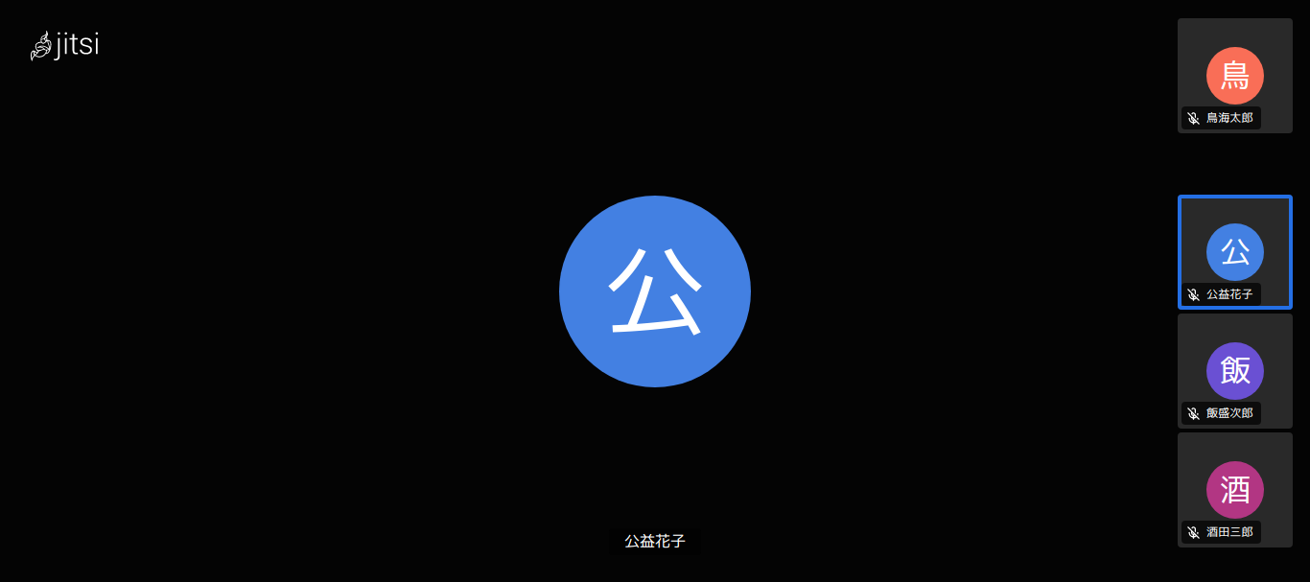
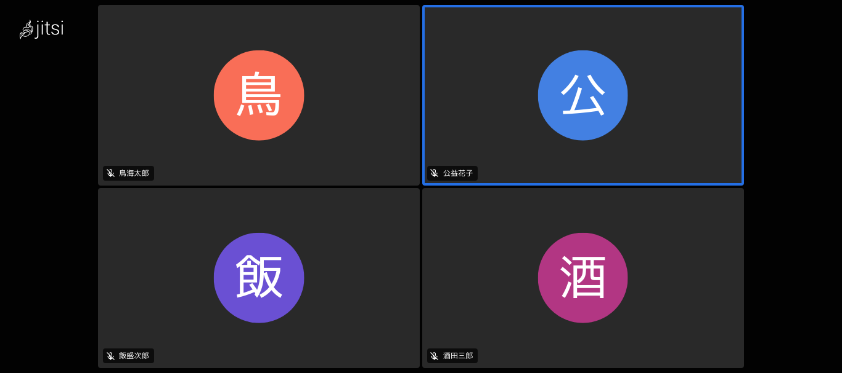

⑧詳細アクション
「…」には、フルスクリーン表示や話者の統計などの機能が設けられている。一番上にある現在の名前を選択して、表示名を変更することができる。
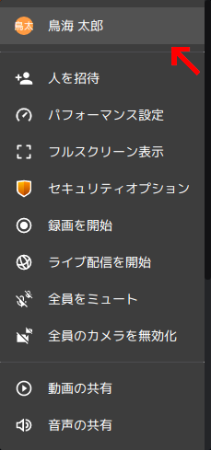

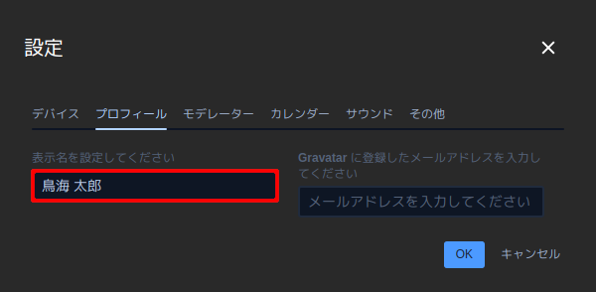

⑨ミーティングを退出
受話器が書かれた赤いアイコンをクリックすることで、ミーティングを退出できる。

その他の機能
- 接続状態の確認
参加者の左上の電波アイコンを見ることで、現在の接続状態を確認できる。接続状態がやや不安定になると緑色から黄色、さらに悪くなると赤色に変化する。


